**Лабораторное занятие № 15.**

# **Построение таблиц маршрутизации**

**Лабораторное (практическое) занятие** рассчитано на 2 часа, относится к теме «Линии связи Классификация линий связи»

**Формируемые компетенции:** ОК.1-9, ПК 2.3 - 2.4

**Цель:** Научиться строить таблицу маршутизации.

**Методическое и техническое обеспечение:** IBM PC-совместимый компьютер.

**Теоретические сведения**

Протоколы маршрутизации - это правила, по которым осуществляется обмен информации о путях передачи пакетов между маршрутизаторами. Протоколы характеризуются временем сходимости, потерями и масштабируемостью. В настоящее время используется несколько протоколов маршрутизации.

Одна из главных задач маршрутизатора состоит в определении наилучшего пути к заданному адресату. Маршрутизатор определяет пути (маршруты) к адресатам или из статической конфигурации, введённой администратором, или динамически на основании маршрутной информации, полученной от других маршрутизаторов. Маршрутизаторы обмениваются маршрутной информацией с помощью протоколов маршрутизации.

Маршрутизатор хранит таблицы маршрутов в оперативной памяти. Таблица маршрутов это список наилучших известных доступных маршрутов. Маршрутизатор использует эту таблицу для принятия решения куда направлять пакет.

В случае статической маршрутизации администратор вручную определяет маршруты к сетям назначения.

В случае динамической маршрутизации – маршрутизаторы следуют правилам, определяемым протоколами маршрутизации для обмена информацией о маршрутах и выбора лучшего пути.

Статические маршруты не меняются самим маршрутизатором. Динамические маршруты изменяются самим маршрутизатором автоматически при получении информации о смене маршрутов от соседних маршрутизаторов. Статическая маршрутизация потребляет мало вычислительных ресурсов и полезна в сетях, которые не имеют нескольких путей к адресату назначения. Если от маршрутизатора к маршрутизатору есть только один путь, то часто используют статическую маршрутизацию.

**Практическая часть.**

Проведем настройку статической маршрутизации.

1. Создайте сеть как показано на рисунке 1.

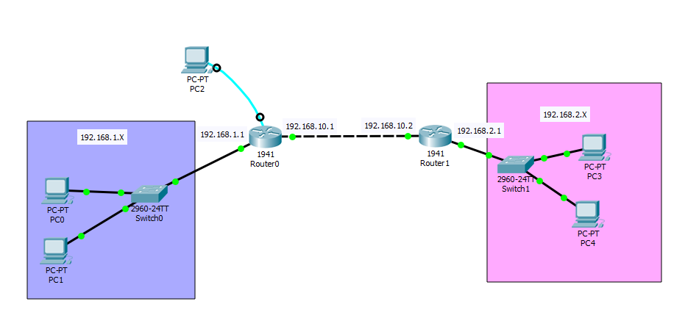

Рисунок 1 -Пример сети

2. Настройте Router0 и Router1 соответствующим образом, как показано на рисунке 1.

Router0 – 192.168.1.1 255.255.255.0 для GigabitEthernet 0/0

Router0 – 192.168.10.1 255.255.255.0 для GigabitEthernet 0/1

Router1 – 192.168.2.1 255.255.255.0 для GigabitEthernet 0/0

Router1 – 192.168.10.2 255.255.255.0 для GigabitEthernet 0/1

3. Сохраните произведенные настройки.

4. Перейдите в привилегированный режим и вызовите команду **show ip route**

Router#show ip route

После выполнение данной команды, в консоль выведется список существующих маршрутов для данного роутера. выполните эту операцию и на другом роутере.

5. В привилегированном режиме вызовите команду **show running-config**

Router#show running-config

После выполнение данной команды можно просмотреть все настройки роутера.

6. Попробуйте выполнить команду **ping** c PC0 на PC4.

В результате мы получим сообщение "Destination host unreachable" - "Указанный хост недоступен". Все дело в том, что Router0 не знает где находится сеть 192.168.2.Х. Для исправления этой неполадки воспользуемся статической маршрутизацией и проложим путь к подсетям.

7. Перейдем на Router0 и в режиме конфигурации выполним следующую команду:

ip poute <IP-адрес подсети> <маска подсети> <IP-адрес шлюза>

**<IP-адрес подсети>** - в данном случае, нам необходимо из подсети **1.Х** обратиться в подсеть **2.Х,** следовательно для обращение к данной подсети требуется указать **192.168.2.0.**

**<маска подсети>** - маска подсети будет такая же и у компьютеров находящихся в этой подсети, т.е. **255.255.255.0.**

**<IP-адрес шлюза>** - все запросы которые приходят в сеть **2.Х**, они вначале поступают на шлюз **192.168.10.2.**

Следовательно, команда будет выглядеть следующим образом

ip route 192.168.2.0 255.255.255.0 192.168.10.2

8. Попробуйте снова выполнить команду **ping** c PC0 на PC4. Результат будет тот же. Пакет доход до PC4, но не может отправить ответ, т.к. подсеть 2.Х не знает о существовании 1.Х. Необходимо проделать те же действия (шаг 7) только для Router1.

**Внимание!!!** Параметры команды ip route будут уже другие.

9. Вызовите команду **show ip route** на любом роутере, таблица маршрутизации должна была измениться.

10. Добавьте еще одну под сеть и настройте еще, как показано на рисунке 2.

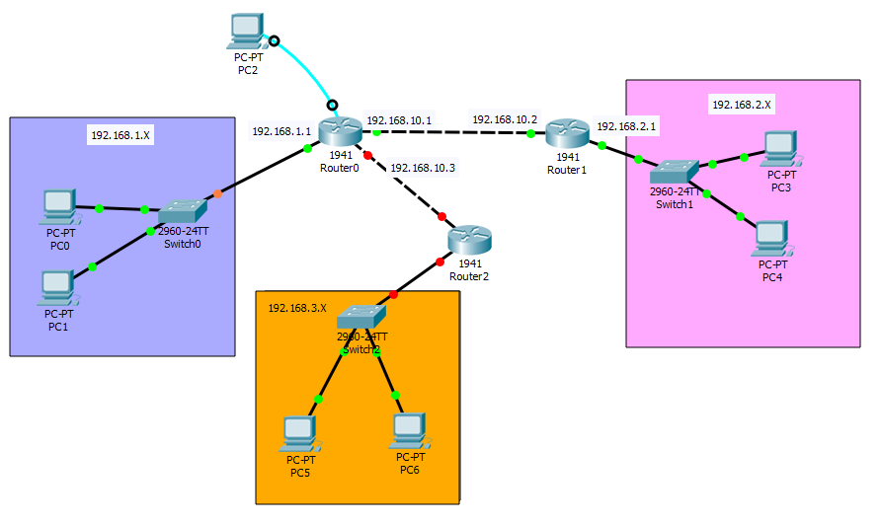

Рисунок 2 -Пример сети

**Содержание отчета.**

Отчет должен содержать следующие пункты:

* + - 1. Выполнить задание.
      2. Защита работы.

Пример оформление отчета представлен в документе «Пример отчета.doc», который й располагается в папке с заданием.

**Контрольные вопросы**

1. В чем преимущества статической маршрутизации?
2. Дайте характеристику параметрам статической таблицы маршрутизации?
3. Что выполняет каждая команда

- команда ip address;

- show running-config;

- ip route;

1. Перечислите основные функции маршрутизатора.

**Список литературы:**

1. Баженова И.Ю. Основы проектирования приложений баз данных [Электронный ресурс]: ИНТУИТ, 2017 URL: <http://www.iprbookshop.ru/67380.html>
2. Л.В.Воробьев, А.В.Давыдов, Л.П.Щербина, Системы и сети передачи информации,Москва ACADEMIA
3. Компьютерные сети [Электронный источник] - http://net.e-publish.ru/p216aa1.html
4. Информатика как наука [Электронный источник] - http://www.inf1.info/book/export/html/122
5. Компьютерные сети и технологии [Электронный источник] - <http://www.xnets.ru/>